**CAPITULO 2.**

**2. DISEÑO DEL LABORATORIO.**

Con la introducción del los cerámicos como materiales alternativos, que van ganando un mercado en nuestro país de forma tradicional y a nivel internacional como materiales avanzados, el área de materiales ha visto necesario desarrollar un lugar de trabajo que nos permita conocer mas a fondo las propiedades de los materiales no metálicos.

El laboratorio consta de dos infraestructuras relacionadas, la primera es el Área de Molienda y Almacenamiento donde se trabajará el material pesado, hasta llevarlo a un tamaño óptimo para realizar la caracterización con los equipos necesarios en el Área de Análisis y Experimentación, en ambas secciones serán propuestos diseños de infraestructura que permitan en un futuro cumplir los requerimientos de la norma internacional ISO 17025 con el objetivo de llegar a ser un laboratorio certificado.

**2.1. Infraestructura del Laboratorio de Molienda y Almacenamiento.**

Denominada la sección 1, es donde llegara el material en su estado natural, se almacenara y se realizara el proceso de reducción de tamaño de las muestra a analizarse si así lo requiriese la práctica.

Con un área de 35 metros cuadrados y ubicada en la parte baja del edificio donde esta el Área de Materiales y Procesos de Transformación, será donde funcione este laboratorio, de diseño descomplicado consta de: un mesón en forma de “L” con un lavadero en cada esquina con sus respectivos tanques de almacenamiento de desperdicios y evitar así que estos se sedimenten y dañen la tubería, dado que el trabajo que se realizara aquí genera material particulado se dispusieron rejas en la entrada al Laboratorio y en la parte lateral izquierda que van desde el nivel superior del mesón hasta las vigas que conforman el techo para que disperse material volátil. ( Ver planos en Apéndice H.)

Se recomienda una vez cimentados los equipos en la posiciones de trabajo colocar cerámica antideslizante en el piso, bajo cada mesón se encuentras áreas de almacenamiento con sus respectivas puertas corredizas hechas en aluminio. Además el acabado final de los mesones de trabajo debe ser con cerámica blanca.

**2.2. Descripción de los equipos utilizados en la Sección 1.**

En esta sección nos encontramos con equipos y maquinaria que generan mucho ruido y vibraciones en su funcionamiento, por lo cual se encuentran cimentados y ubicados de manera secuencial haciendo más óptimo el proceso de molienda.

Muchos de estos equipos fueron rehabilitados ya que habían sido dados de baja, algunos se mandaron a diseñar como los son el sistema motriz de rodillos para los molinos de bolas, mientras que otros fueron producto de donaciones de la empresa privada.

Todos los equipos que se encuentran en el laboratorio de molienda son de fácil uso, hay que tener en claro los determinados tamaños de muestra que se permiten trabajar en cada uno de estos para evitar posibles perjuicios a las maquina por sobrecarga.

A continuación se explicara el funcionamiento y las características principales de estos equipos para un correcto desarrollo de las prácticas.

**2.2.1. Trituradora de Rodillos.**

***Descripción.-*** Equipo de trituración media, relativamente bajo en finos, tiene una relación de reducción de 3 : 1, usa rodillos dentados con ancho igual a dos veces su diámetro.

***Aplicación.-***  Utilizado para reducir muestras que presenten tamaños de grano de hasta 20 mm OD, el material debe estar seco para evitar que este se pegue a los rodillos de trituración.

***Especificaciones Técnicas.***

|  |  |
| --- | --- |
| Capacidad (Kg): | 4. |
| Potencia (KW): | 1.5. |
| Dimensiones: | 133 x 61 x 51 |
| Poder: | 220 VDC / 60Hz. |

***Funcionamiento.***

Se enciende el sistema desde una botonera ubicada en la pared posterior al equipo, activa el motor eléctrico pero los rodillos no se mueven, una vez que se ha seleccionado la abertura de los rodillos con las perillas de posicionamiento dependiendo el tamaño final de la muestra que se desee, se presiona el pedal (embrague) para que acoplen el motor eléctrico con el sistema motriz de los rodillos y comience la trituración.

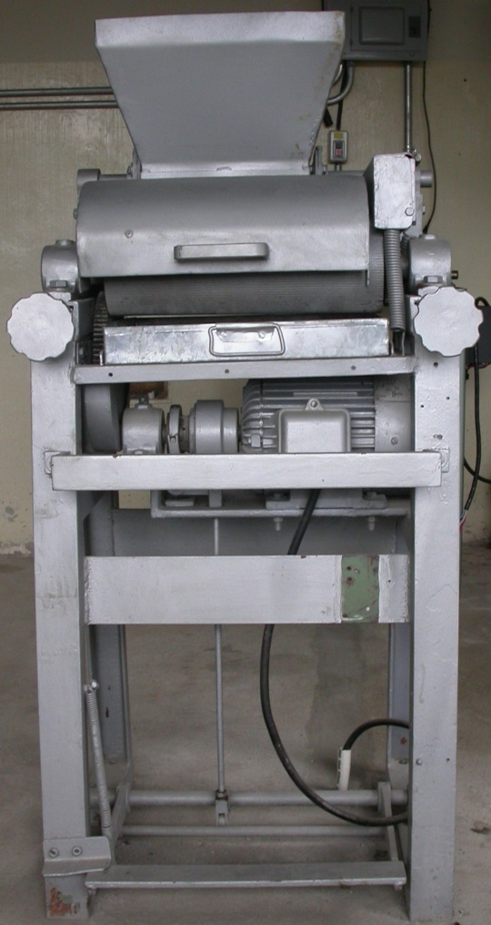

Perillas de Ajuste.

Tolva de Alimentación

Pedal (Embrague)

**Figura 2.1. Trituradora de Rodillos**

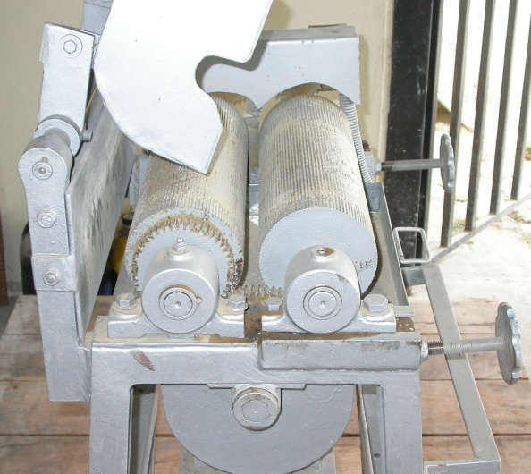  
**Figura 2.2. Vista Lateral Rodillos dentados.**

**2.2.2. Mezcladora de Rodillos.**

***Descripción.-*** Este equipo consta de dos discos macizos que giran dentro de una cavidad cilíndrica unidos a través de un eje simétrico a los 2 rodillos.

***Aplicación.***-se lo utiliza básicamente par realizar mezcla de tierras diferentes y en algunos casos para la reducción de tamaño siempre y cuando este sea de baja dureza aplica a material seco.

***Especificaciones Técnicas.***

|  |  |
| --- | --- |
| Capacidad (kg.) : | 10 |
| Potencia (KW).: | 1.5 |
| Dimensiones de la cámara (cm): | 61 OD x 27 H |
| Dimensiones (cm) : | 103 x 95 x 68 |
| Poder: | 220 VAC / Hz.60 |

***Funcionamiento.***

Se enciende desde la botonera ubicada en la pared posterior al equipo, se activa el moto reductor que hace girar los brazos y estos a su vez hacen rodar los rodillos macizos en sus extremos.

Una vez terminado el proceso para descargar el material se procede a abrir la tapa ubicada en fondo de la cavidad de mezcla, posee un seguro de palanca.

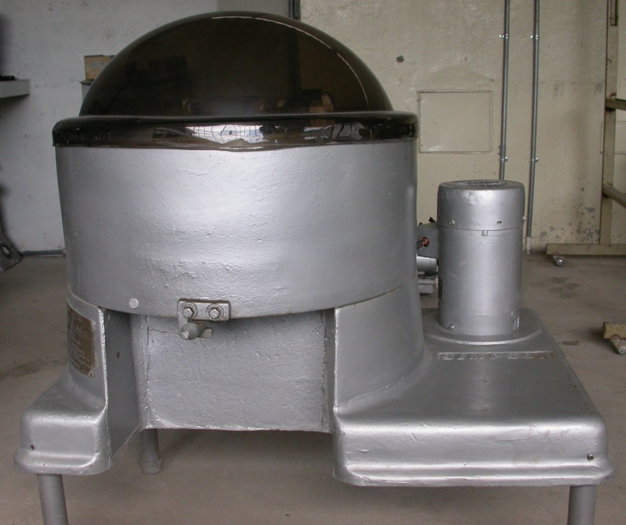

**Figura 2.3. Mezcladora de Rodillos.**

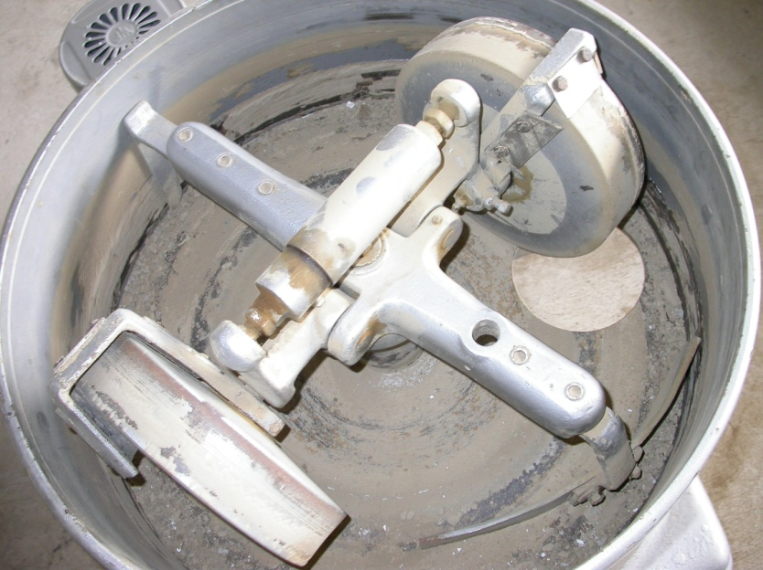

Orificio de salida.

Rodillos Macizos.

**Figura 2.4. Vista Superior del Mecanismo de Mezcla.**

**2.2.3. Molino de Bolas y Sistema Motriz de Rodillos.**

***Descripción.-*** Los molinos de bolas, recipientes de forma cilíndrica básicamente de Alumina recubierto por una coraza cilíndrica metálica con anillos de caucho (tambor rotatorio), cuyo interior se carga con bolas de Alumina de tamaños variados para una molienda más eficiente, este tambor gira longitudinalmente en un sistema de rodillos a velocidad constante.

***Aplicación.***- Se utiliza para obtener tamaños de grano menores a 150 µm que pasen el tamiz No. 100, posee una relación de reducción de 5 : 1 y es aplicable a molienda seca o vía húmeda.

***Especificaciones Técnicas.***

|  |  |
| --- | --- |
| Capacidad de molienda (kg.): | 1 |
| Potencia (KW): | 0.5 |
| Material de Blindaje y Medios: | Alumina |
| Dimensión de Molinos (cm): | 25 OD x 25 H |
| Dimensiones Sistema Motriz (cm): | 89 x 32 x 55 |
| Rango de Velocidad (RPM): | 0 hasta 150 |
| Poder: | 110 VAC / 60Hz. |

***Funcionamiento.***

Hay que tener claro las siguientes condiciones para cargar un molino de bolas, ya que el volumen de carga esta dada por la ecuación .1.1.

Para el caso de nuestros molinos el %VC para que trabaje a máxima potencia es de 50% para molienda vía húmeda y un %VC de 40% para molienda en seco. Además la distribución de tamaños de los elementos de molienda la cual tiene que ser variada para que llene todos los intersticios y la molienda sea mas optima. Una vez cargados los molinos se asegura bien la tapa y se los coloca de tal forma que los dos anillos de caucho del molino queden en contacto con los rodillos vulcanizados del sistema motriz, la velocidad de rotación se la selecciona del control digital ubicado a un lado de la estructura.

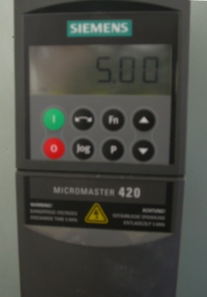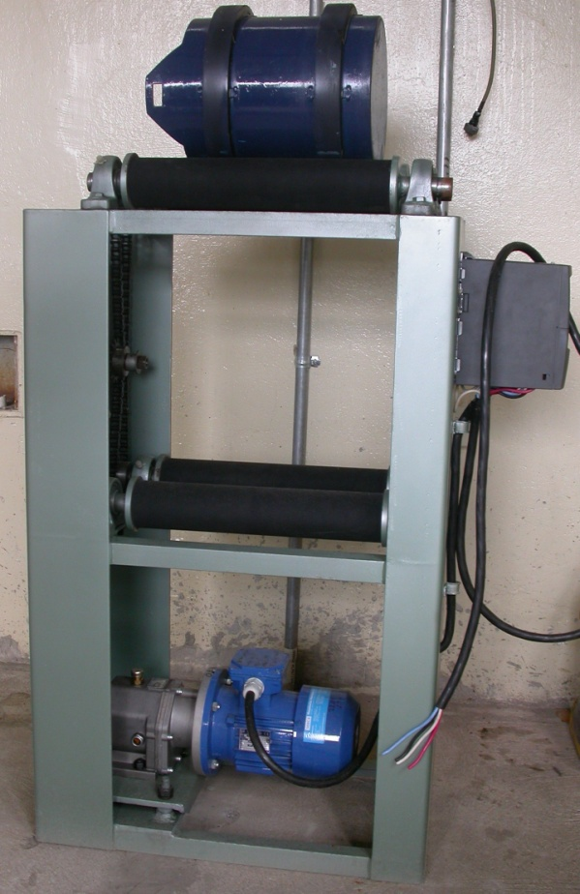

Molino de Bolas.

Controlador Digital.

Motor eléctrico con caja de reducción.

**Figura 2.5. Sistema Motriz de Rodillos.**

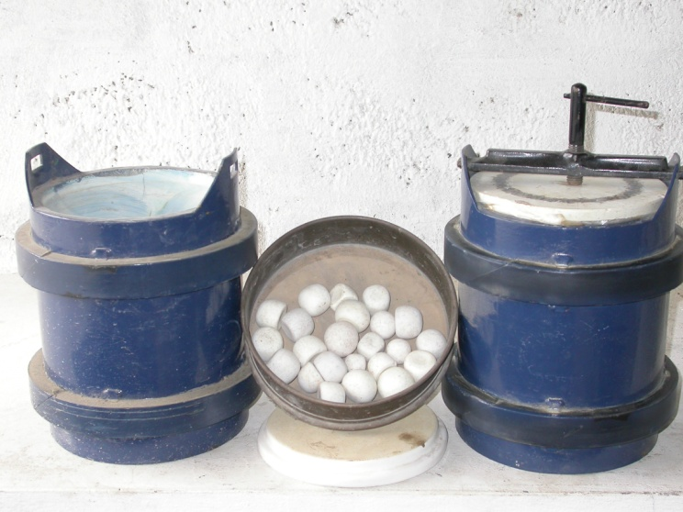

**Figura 2.6. Molinos de Bolas.**

**2.2.4. Tamizadora y Tamices ASTM.**

***Descripción.-*** Equipo mecánico que mediante golpes continuos obliga a pasar el material seco a través de los diferentes tamices colocados en forma de columna.

***Aplicación.***- Se lo utiliza en prueba de distribución de tamaño de partículas generalmente con material seco y en pocas ocasiones por vía húmeda.

***Especificaciones Técnicas.***

|  |  |
| --- | --- |
| Potencia (KW): | 1.5 |
| Capacidad de tamices: | Seis (6) + fondo ciego. |
| Tamices No. ASTM disponibles: | 8, 10, 30, 60, 100, 115, 150,170, 200, 250, 270, 325, 400. |
| Dimensiones Tamizadora (cm): | 70 x 63 x 43 |
| Tamaño de Tamices (pulg.): | 8” (20.32 cm) OD. |
| Poder: | 220 VAC / 60Hz. |

***Funcionamiento.***

Los tamices se los colocan uno encima del otro de manera ascendente de numero de tamiz, es decir, que se la abertura de la malla se vaya haciendo mas pequeña a medida que se acerca al fondo ciego, una vez asegurada la columna de tamices se coloca la tapa especial con taco de goma sobre la columna de tamices para recibir los golpes y se enciende el equipo desde la botonera ubicado en la pared.

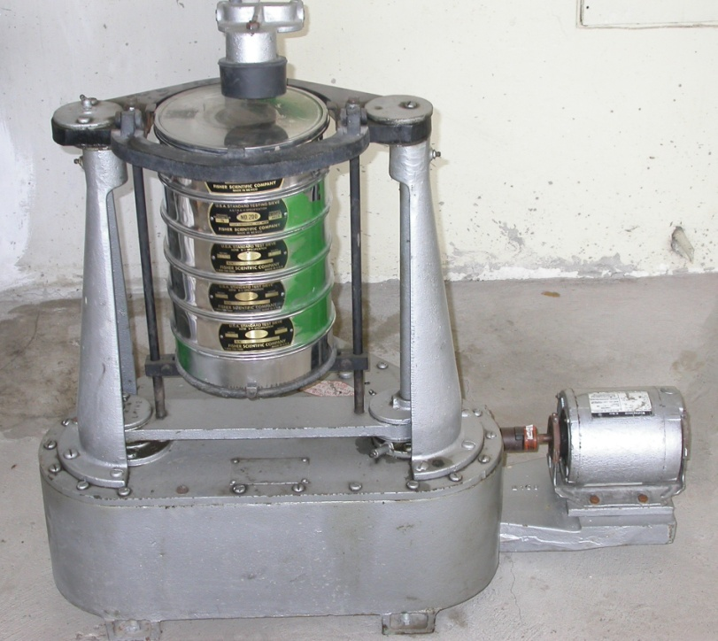

Fondo Ciego.

**Figura 2.5.Tamizadora (RO-TAP)**

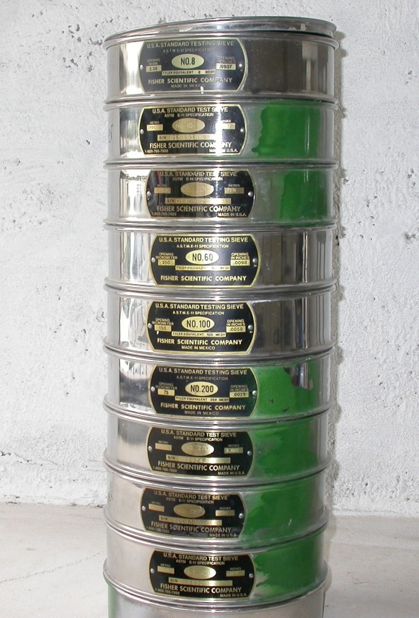

**Figura 2.8. Juego completo de tamices.**

**2.2.5. Mezcladora.**

***Descripción.-*** Mezclador de alta potencia, consta de un potente motor eléctrico libre de mantenimiento con protección para sobrecarga de temperatura, con display digital para control de la velocidad (rpm).

***Aplicación.***- Ideal para mezclar y homogenizar suspensiones de alta viscosidad y gran volumen de muestra hasta 5 galones y viscosidades de hasta 10000cps.

***Especificaciones Técnicas.***

|  |  |
| --- | --- |
| Rango de velocidad | I 60 to 500 rpm.  II 240 to 2000 rpm |
| Torque Max. (in-oz) | 259 |
| Potencia Motor (hp) | 1/10 |
| Dimensiones (mm.) | 89 x 292 x 210 |
| Poder | 115 VAC / 60Hz |
| Material de eje y Hélice | Acero Inoxidable Tipo 316 |

***Funcionamiento.***

Posee un potenciómetro que permite aumentar o disminuir la velocidad, tiene un sistema dual que permite que el mezclador trabaje en dos rangos, uno de baja velocidad y alta potencia y el otro para velocidades de mezclado elevadas pero con poco torque, las dos opciones son elegibles simplemente con girar a la posición deseada el anillo ranurado ubicado en la parte superior del mandril.

El eje se acopla al motor eléctrico por medio de un mandril que posee una llave ranurada para su ajuste final, mientras la hélice se ajusta al eje por medio de llaves hexagonales.

[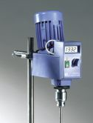](javascript:openLgimg('5070110.jpg'))

**Figura 2.9. Mezcladora.**

**2.3. Infraestructura del Laboratorio de Análisis y Experimentación.**

Denominada sección 2 se ubica en el laboratorio de Metalografía será donde funcionara el laboratorio de análisis y experimentación, se encontraran equipos para análisis, necesarios para llevar a cabo una caracterización más cualitativa y específica de los materiales no metálicos.

El diseño propuesto ocupa un área de 7 x 4 metros la cual será cerrada con paneles para independencia y seguridad de los equipos adquiridos, se levantaran tres mesones de los cuales 2 ya se encuentran construidos y el otro es el propuesto en el diseño, en el mesón central se ubicara un lavadero doble, además, consta de 2 anaqueles ubicados sobre los mesones para almacenar vidriaría y reactivos químicos.

El piso del laboratorio deberá tener baldosas antideslizantes e inertes a reactivos químicos, los equipos de aire acondicionado deberán tener la capacidad de mantener la temperatura y humedad tomando en cuenta la presencia de equipos que generan calor como los hornos y secador de lámparas infrarrojas.

**2.4. Descripción de Instrumentos de Medición utilizados en la Sección 2.**

Los equipos que se operan en este laboratorio son muy delicados, en su mayoría electrónicos, nos sirven para ir descubriendo una a una las propiedades físico – químicas, reología y mineralogía de los materiales.

Algunos instrumentos son de uso sencillo como la Balanza electrónica, la Balanza analítica, la balanza calibrada para líquidos, horno de secado, secadero de lámparas infrarrojas, prensa hidráulica, agitadores tanto mecánicos como magnéticos, destilador y desionizador de agua entre otros, mientras que algunos son de uso complicado un poco más técnico como el espectrofotómetro, los equipos de titulación química, el horno de rampas, viscosímetro y reactivos químicos.

La experiencia y habilidad del personal capacitado que realiza las mediciones, así como, equipos en buen estado con sus respectivos certificados de calibraciones son importantes para la fiabilidad de los resultados obtenidos en cada análisis.

**2.4.1. Balanza Analítica y Electrónica.**

***Descripción.-*** Las balanzas son instrumentos para medir el peso, la diferencia entre una balanza analítica y electrónica es simplemente exactitud con la muestra el resultado medido siendo el presentado por la analítica el mas confiable y exacto.

***Aplicación.***- La balanza electrónica es de uso más simple en mediciones continuas, los pesos que se manejan son mayores a los 100 g., mientras que la analítica es especifica para pesos pequeños menores de 100g o hasta menores de 1g cuyo valor requiere un precisión exacta ya que pueden ser reactivos químicos muy importantes.

***Especificaciones Técnicas.***

Balanza Analítica BL210S Sartorius.

|  |  |
| --- | --- |
| Capacidad (g): | 64g |
| Precisión: | 0.1 mg |
| Repetibilidad: | <±0.1 mg |
| Linealidad: | <±0.2 mg |
| Tamaño del plato (cm): | 8 OD |
| Unidades disponibles de peso: | g, mg, kg, oz, lb, oz t, ct, dwt, gn, tael (4), tola, momme, karat, baht, mesghal, partes por libra. |
| Poder: | 115 VAC / 60 Hz |
| Dimensiones (cm): | 22 x 35 x 35 |
| Tamaño Cámara (cm): | 18 x 24 x 18 |

Balanza CP4201 Sartorius.

|  |  |
| --- | --- |
| Precisión : | ±0.1 g. |
| Capacidad de Carga.: | 4200 g. |
| Tiempo de respuesta promedio: | 1 seg. |
| Tamaño del plato (mm): | 190 x 204 |
| Dimensiones (mm): | 213 x 342 x 90. |

**Funcionamiento.**

Encender balanza: pulsar

En caso dado, tarar la balanza: pulsar tecla

Observar el peso presentado en el display y anotarlo.

Apagar balanza: pulsar tecla

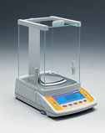

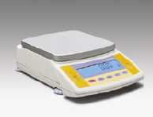

**Figura 2.10. Balanza Electrónica y Analítica.**

**2.4.2. Autoclave.**

***Descripción.-*** Este sistema eléctrico de esterilización es un recipiente a presión con un elemento de calentamiento sumergible que hará hervir el agua generando vapor de agua que aumentara la presión interna de la olla.

***Aplicación.-*** Básicamente será utilizada para pruebas de porosidad y absorción de agua en probetas quemadas (sinterizadas), y para esterilización de vidriaría y accesorios.

***Especificaciones Técnicas.***

|  |  |
| --- | --- |
| Tamaño de la Cámara (mm.): | 216 H 283 OD |
| Rango de Temperatura: | Min.: Ambiente Máx..: 110 °C |
| Capacidad. (Litros): | 7 |
| Material de la Cámara: | Aleación d aluminio. |
| Dimensiones (mm.): | 425 Altura x 318 diámetro. |
| Poder: | 120 V. / 60Hz. |

***Funcionamiento.***

El equipo posee un manómetro en la parte superior que indica la presión interna generada, además de un potenciómetro para controlar la temperatura de las resistencias.

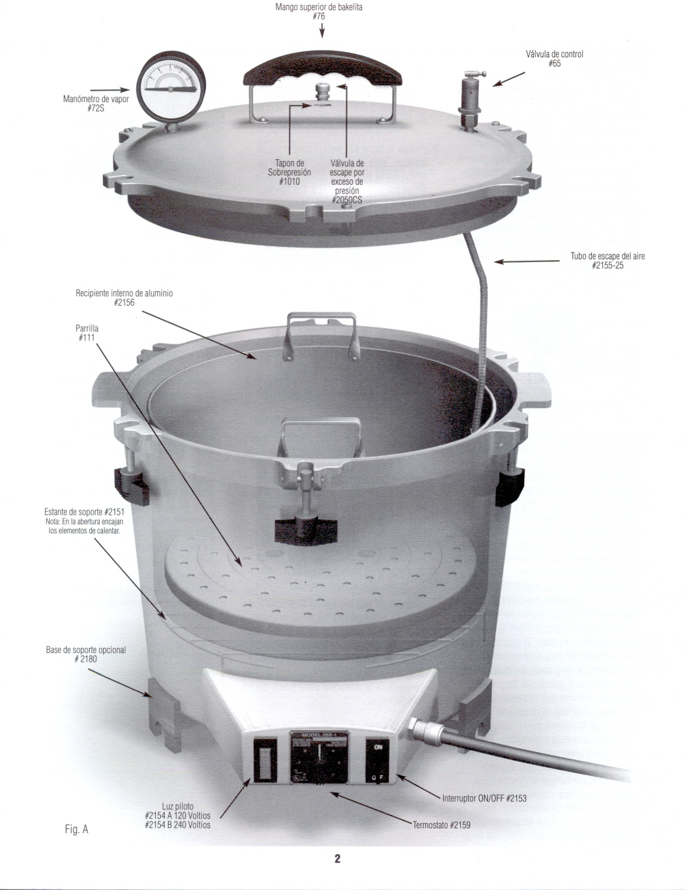

Mango de Bakelita

Recipiente Interno

Parrilla.

Luz piloto.

Termostato.

Interruptor on/off

Tubo de escape de aire.

Válvula de Control.

**Figura 2.11. Autoclave.**

**2.4.3. Picnómetro.**

***Descripción.-*** Copa de Acero inoxidable, cuya tapa de igual material posee un orificio superior que hace el papel de válvula de drenaje ya que permite que el picnómetro se llene de manera exacta ocupando siempre el 100 % de su volumen.

***Aplicación.***- Utilizado junto a balanzas de laboratorio para determinar gravedad especifica. Estas copas vienen con estándares americanos o Ingleses (U.S. Standard / British Standard).

***Especificaciones Técnicas.***

|  |  |
| --- | --- |
| Tipo: | British Standard (S.I) |
| Certificado MIL STD 45662A : | Si |
| Capacidad (ml): | 100 |
| Tolerancia Volumétrica: | ±0.5% |
| Peso picnómetro vació (g): | 243 |
| Dimensiones (mm): | 78.3 H x 44.5 OD |

[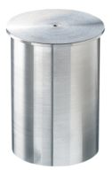](javascript:openLgimg('3800012CUP.jpg'))

**Figura 2.12. Picnómetro.**

**2.4.4. Agitador Mecánico.**

***Descripción.-*** Motor eléctrico con su respectivo control de velocidad para un solo sentido de giro provisto de eje y hélice, una característica importante es que esta diseñado para alta velocidad y poco torque, posee su propio soporte universal.

***Aplicación.***- Homogenizar slurrys para aplicaciones específicas según la practica, mezclar y elaborar suspensiones.

***Especificaciones Técnicas.***

|  |  |
| --- | --- |
| Rango de Velocidad (rpm): | 500 a 10,000 |
| Potencia Motor (hp): | 1/15 |
| Dimensiones (mm): | 143 x 108 x 92 |
| Longitud del Eje (mm): | 305 |
| Diámetro del Eje (pulg.): | 3/8 |
| Poder: | 115 VAC / 60 Hz |
| Material del Eje y Hélice: | 316 SS |

[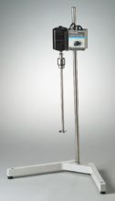](javascript:openLgimg('0455450.jpg'))

**Figura 2.13. Agitador Mecánico.**

**2.4.5. Agitador Magnético.**

***Descripción.-*** Instrumento que genera un torque magnético que hace girar una cápsula magnética recubierta con polímetros inertes químicamente, además, posee un plato de aluminio que realiza la función de plato caliente.

***Aplicación.-*** Utilizado para toda práctica en la cual se requiera agitar por remolino un producto ya seas este químico o convencional de baja viscosidad en condiciones de velocidad de agitación (rpm) y temperatura controlados.

***Especificaciones Técnicas.***

|  |  |
| --- | --- |
| Rango de Velocidad(rpm): | 60 to 1200 rpm |
| Precisión Velocidad: | ±20 rpm |
| Precisión Temp.: | ±2% |
| Rango de Temperatura: | Ambiente +5 Hasta 380°C |
| Máx. Volumen de Agitación: | 40 lb |
| Dimensiones del Plato (mm.): | 178 x 178 |
| Material del Plato: | Aluminio |
| Dimensiones (mm.): | 273 L x 194 W x 76H |
| Fuente de Poder: | 120 VAC / 60 Hz |

***Funcionamiento.***

Tanto la velocidad de agitación como la temperatura del plato se modifican con los controladores análogos ubicados en la parte frontal del equipo.

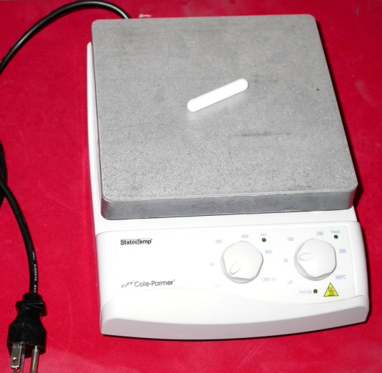

**Figura 2.14. Agitador Magnético.**

**2.4.6. Viscosímetro Brookfield.**

***Descripción.-*** Es un viscosímetro de geometría Cono / Plato modelo RVTD con pantalla de leds para presentar las mediciones, con selector análogo de velocidades de rotación.

***Aplicación.***- Medir la viscosidad de slurrys y pastas para dar a conocer la reología de las mismas.

***Especificaciones Técnicas.***

|  |  |
| --- | --- |
| Rango de Velocidad(rpm): | 5 a 100 |
| Precisión Velocidad: | ±0.5 rpm |
| Rango de viscosidad (cPs) | 100 hasta 13 millones |
| Rango de Temperatura: | Ambiente +5 Hasta 380°C |
| Numero de Spindles: | 7 |
| Dimensiones (mm.): | 178 x 178 |
| Lectura de la pantalla: | Digital |

***Funcionamiento.***

Nuestro viscosímetro consta de cuatro controles básicos para su funcionamiento; el selector de velocidad de rotación ubicado al costado izquierdo de la consola tiene cuatro posiciones, el botón de encendido, que enciende el display pero no el motor eléctrico esta ubicado en el panel frontal a la izquierda, en el centro se encuentra el potenciómetro de calibración sirve para encerar la pantalla antes de una medición, y finalmente encontramos el botón que activa el motor eléctrico para que comience a girara el spindle dentro de la suspensión para poder tomar la medida de viscosidad.

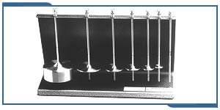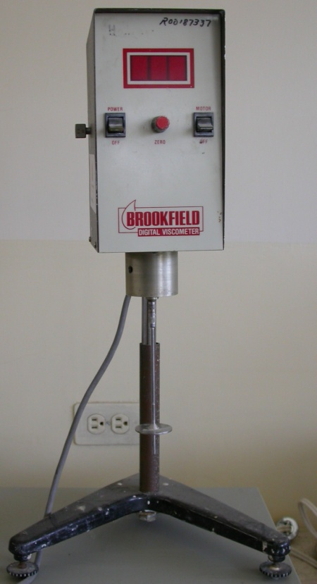

**Figura 2.15. Viscosímetro y Juego de Spindles.**

**2.4.7. Secador de lámparas Infrarrojas.**

***Descripción.-*** Caja de acero inoxidable con 6 lámparas infrarrojas dispuestas de manera tres en la parte superior y tres en la parte inferior con interruptores independientes para cada lámpara.

***Aplicación.***- Su uso será exclusivo para eliminar la humedad de muestras pequeñas no mayores a 100 g.

***Especificaciones Técnicas.***

|  |  |
| --- | --- |
| Rango de Temperatura: | Ambiente +5 Hasta 120°C |
| Máx. Volumen de secado (g): | 600 |
| Dimensiones (mm.): | 60 x 60 x 30 |
| Fuente de Poder: | 120 VAC / 60 Hz |

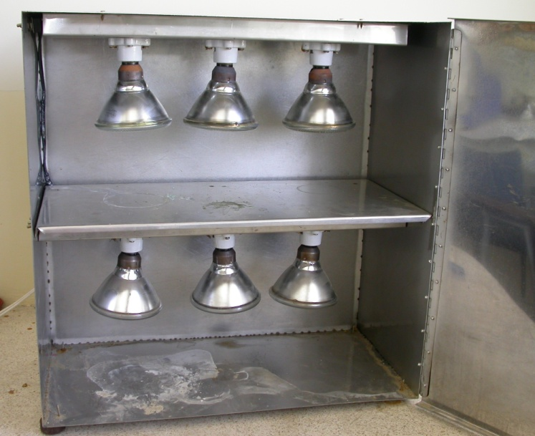

**Figura 2.16. Secador de Lámparas Infrarrojas.**

**2.4.8. Horno de Resistencias (Secador).**

***Descripción.-*** Es un horno de paredes refractarias de sílice de forma octogonal con dos juegos de tres resistencias activadas independientemente para controlar mejor la distribución de temperatura.

***Aplicación.-*** tomando en cuenta la alta temperatura que alcanza en poco tiempo su uso se centrara como secador de muestras en gran volumen.

***Especificaciones Técnicas.***

|  |  |
| --- | --- |
| Rango de Temperatura: | Ambiente +5 Hasta 900°C |
| Máx. Volumen de secado (g): | 4000 |
| Dimensiones (mm.): | 50 x 80 x 100 |
| Fuente de Poder: | 120 VAC / 60 Hz |
| Elementos calefactores.: | 6 |

**Funcionamiento.**

La temperatura de trabajo se selecciona en el tablero de control por medio de un indicador análogo, el sistema se activa desde una botonera, además tiene dos controles independientes para cada juego tres resistencias ubicadas en la parte frontal del horno hay que tener cuidado de activar el numero correcto de resistencias de acuerdo a la temperatura seleccionada.

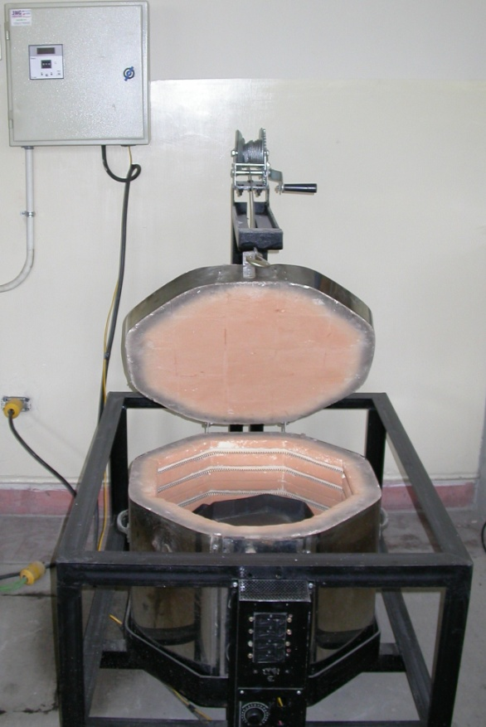

**Figura 2.17. Horno de resistencias.**

**2.4.9. Medidor de Permeabilidad.**

***Descripción.-*** instrumento de la marca Baroid, consta de tres partes un cilindro maquinado en aluminio, tapa superior con orificio para entrada de presión neumática y una tapa inferior con drenaje y mallas para filtración.

***Aplicación.***- Utilizada para medir la permeabilidad de los slurrys cerámicos, de igual manera su uso se justifica también para medir velocidad de formación de las pastas cerámicas.

***Especificaciones Técnicas.***

|  |  |
| --- | --- |
| Rango de Presión: | Atmosférica Hasta 100 psi. |
| Máx. Volumen (cm3): | 400 |
| Volumen de trabajo (cm3): | 300 |
| Dimensiones (mm.): | 137 x 98 x 89 |
| Material: | Aluminio. |

***Funcionamiento.***

Una vez cargada la suspensión en el medidor de permeabilidad se revisa que este bien sellado y se lo coloca en el soporte metálico y se ajusta la tapa con el tornillo del soporte para evitar que hayan fugas de presión que alteren el resultado, se conecta la línea neumática verificando la presión de trabajo propuesta en la práctica.

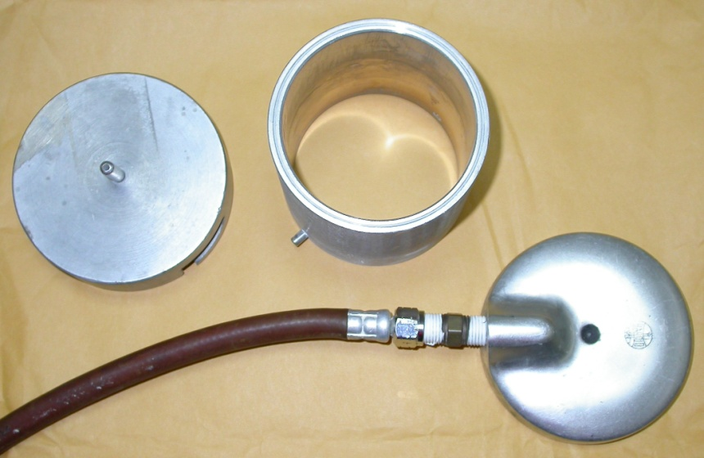

**Figura 2.18. Medidor de Permeabilidad (Baroid).**

**2.4.10. Desionizador para Agua.**

***Descripción.-*** Este desionizador posee una resina de intercambio de iones (la capacidad 1400 granos expresaron como CaCO3) usa un sistema de cama simple un solo cuerpo de 19“ que remueve partículas, cationes y aniones, dando calidades de agua de alto grado de resistividad como 15-18 MΩ-cm.

***Aplicación.-*** se ubica en la línea de agua que entra al destilador con el fin de obtener un agua destilada de elevada pureza.

***Especificaciones Técnicas.***

|  |  |
| --- | --- |
| Presión de agua: | Hasta 125 psi. |
| Máx. Caudal (GPM): | 90 |
| Caudal de trabajo (cm3): | 60 |
| Dimensiones (cm): | 59 H x 18 OD |
| Temperatura de Trabajo (°C) | 32 |

***Funcionamiento.***

Se coloca directamente a la línea de entrada del agua potable con tubería de ¾ de pulg., las resinas son fácilmente intercambiables, además posee una luz indicadora cuando en nivel de calidad del agua decae por menos de 0.2 MΩ-cm.

[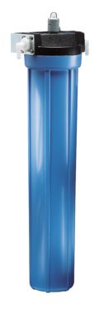](javascript:openLgimg('0150300.jpg'))

**Figura 2.19. Filtro Desionizador.**

**2.4.11. Destilador de Agua de Laboratorio.**

***Descripción.-*** Instrumento que evapora el agua por medio de resistencias de acero inoxidable y condensador de vidrio inerte de Borosilicato para no contaminar la calidad del agua obtenida.

***Aplicación.-*** una vez que el agua ha pasado por el filtro desionizador entra al destilador donde aumenta la calidad del agua eliminando cualquier mineral o sólido disuelto.

***Especificaciones Técnicas.***

|  |  |
| --- | --- |
| Capacidad: | 4 litros/hr |
| Rango de Resistividad: | 0.25 hasta 0.3 M-cm |
| Consumo de agua de condensado: | 60 litros/hr |
| Presión de Agua: | 3 psi (mínima) |
| Resistencia (elemento de calentamiento): | Un elemento, 3kW |
| Poder: | 220 VAC, 50/60 Hz |
| Dimensiones: | 48 x 46 x 15 |

***Funcionamiento.***

Con la tubería en su lugar simplemente se enciende la resistencia con switch ubicado en el equipo, tomar en cuenta que siempre este abierta la entrada de agua ya este del grifo común o algún otro sistema que se adicione.

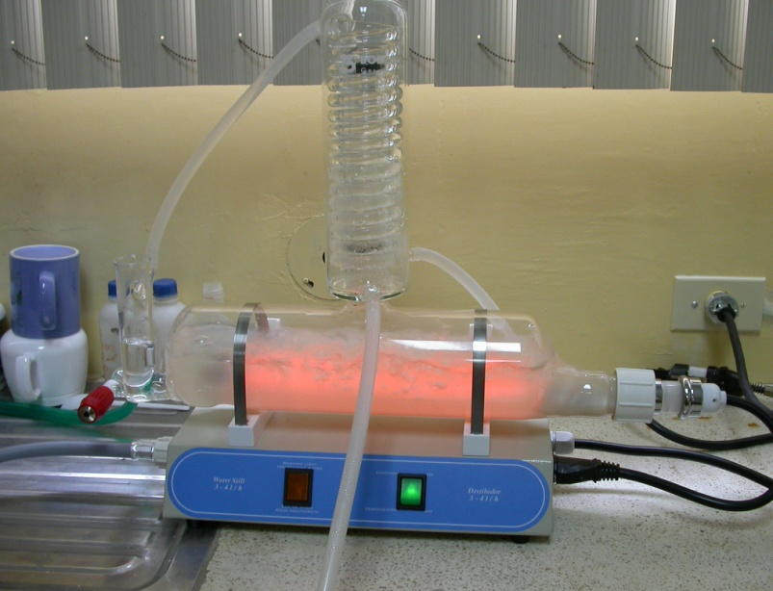

**Figura 2.20. Destilador.**

**2.4.12. Espectrofotómetro GENESYS 10 UV/SCAN.**

***Descripción.-*** un espectrofotómetro es un equipo que hace pasar una has de luz con longitud de onda determinada para identificar de manera cuantitativa la concentración de cualquier elemento en una solución, tiene sistema de Barrido, consta de un sistema óptico único que asegura exactitud y precisión, calibración automática de longitud de onda al encendido para asegurar que el instrumento siempre opera apropiadamente, programas de aplicaciones para concentraciones, curva estándar, relación de absorbancia, diferencia de absorbancia, barrido de exploración, múltiples longitudes de onda y absorbancia a tres puntos netos.

***Aplicación.-*** Diseñado para mediciones cuantitativas en; control de calidad en laboratorios industriales y de investigación, su función específica esta dirigida a determinar la concentración de sales disueltas en un slurry cerámico ya sea estas como sulfatos, cloruros, etc.

***Especificaciones Técnicas.***

|  |  |
| --- | --- |
| Capacidad (Posiciones): | 6 holder. |
| Rango Longitud de Onda: | 190 hasta 1100 nm. |
| Ancho del Barrido | 5 nm |
| Tipo de lámpara: | Xenón |
| Exactitud: | ± 1.0 nm |
| Repetibilidad: | ± 0.5 nm |
| Poder: | 110 VAC / 60 Hz. |

Ver Apéndice I

***Funcionamiento.***

1. Encienda el instrumento oprimiendo la tecla de Encendido (1= Encendido, 0= Apagado). La secuencia de encendido aparecerá en la pantalla y el instrumento realizará los autodiagnósticos, no es necesario dejar calentar la lámpara pueden realizarse análisis inmediatamente después de encender el equipo.
2. Selecciona las unidades de concentración que se desea trabajar utilizando el menú de la botonera.
3. Seleccionar la longitud de onda con que se va ha trabajar o a el tipo de concentración que se va ha analizar (ver practica 14, REF. ASTM C867-94).
4. Cargar el cuvettes con la muestra a analizarse en la posición de holder elegido y correr la prueba.

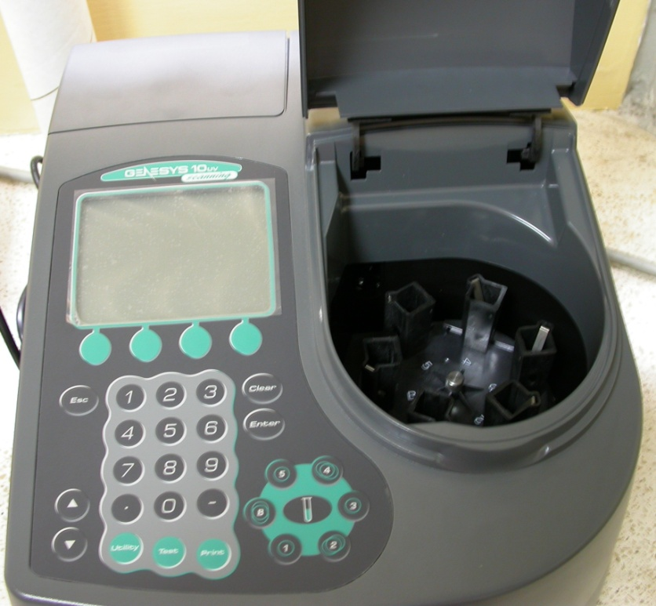

**Holder, para 6 cuvettes.**

**Figura 2.21. Espectrofotómetro GENESYS 10.**

**2.4.13. Moldes de Yeso.**

***Descripción.-*** Cuerpos de yeso que permiten formar piezas cerámicas por vaciado extrayendo el agua de un slurry por la capilaridad del molde, para crear los especimenes utilizados para las prácticas de caracterización de una materia prima.

***Aplicación.-*** Sirve para formar las barras, placas y discos usados en las practicas de caracterización descritas en el capitulo 3.

***Funcionamiento.***

1. Los moldes constan de dos partes que se unen cerrando herméticamente y formando la cavidad de la pieza que se creara por vaciado.
2. Vaciar el slurry cerámico procurando llenar hasta el tope del reservorio, para no introducir aire a la pieza.
3. Verificar que no decaiga el nivel del reservorio y revisar por medio del tacto, introduciendo un dedo en el reservorio y comprobando la densidad de la pieza que se esta formando o controlarlo por tiempo.
4. Desconchar la pieza del molde con cuidado y dejar secar la pieza en un ambiente controlado.
5. Colocar los moldes usados en el secadero a 100 °C.

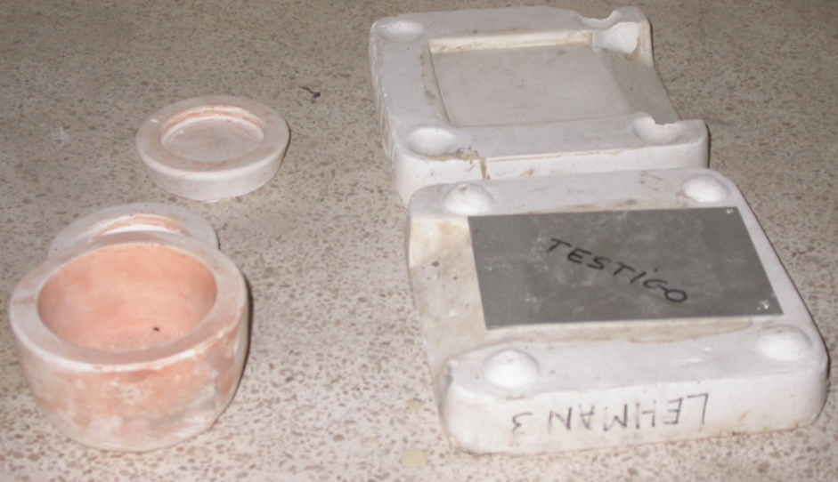

**Figura 2.22. Moldes de Yeso.**

**2.4.14. Prensa Hidráulica.**

***Descripción.-*** Instrumento creado en acero maquinado consta de dos ejes o carrilles donde se monta los moldes metálicos o matrices para crear especimenes por prensado.

***Aplicación.-*** permite crear probetas de ensayo por prensado para desarrollar procesos de caracterización de los materiales. ***Especificaciones Técnicas.***

|  |  |
| --- | --- |
| Capacidad Máxima: | 2000 psi / 15 Kg/cm2 |
| Carrera del embolo: | 130 mm. |
| Fluido Hidráulico: | Aceite hidráulico SAE 10 |
| Dimensiones: | 31 x 62 x 24 |

***Funcionamiento.***

Su principio de funcionamiento es el mismo de una gata hidráulica de vehículos, consta de un brazo de palanca para generar el movimiento del embolo y la válvula de desfogue para alivia la presión interna del fluido.

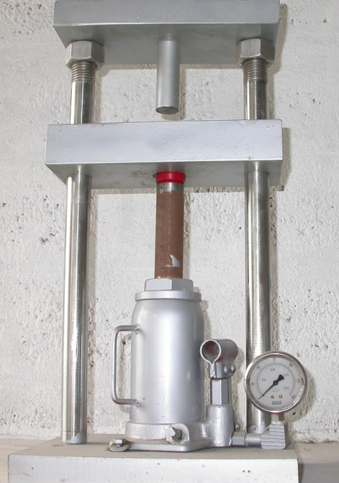

**Figura 2.23. Prensa Hidráulica.**